|  |  |  |
| --- | --- | --- |
|  | **Liceo delle Scienze Umane**  **Classe 1 UB** | Voto |
| Cognome e Nome |  | 7 dicembre 2010 |

1. ***Scrivete in ordine crescente le seguenti frazioni***

………………………………………………………………………….………………………….

………………………………………………………………………….………………………….

………………………………………………………………………….………………………….

1. ***Scrivete in ordine crescente i seguenti numeri razionali***

………………………………………………………………………….………………………….

1. ***Scrivete sotto forma di frazione i seguenti numeri razionali***

………………………………………………………………………….………………………….

………………………………………………………………………….………………………….

………………………………………………………………………….………………………….

1. ***Eseguite le seguenti operazioni con i numeri razionali (se ha senso farlo)***

***Se la scrittura non ha significato matematico scrivete NSM***

1. ***Calcolate il valore delle seguenti espressioni***

***=***

………………………………………………………………………….………………………….

………………………………………………………………………….………………………….

………………………………………………………………………….………………………….

………………………………………………………………………….………………………….

………………………………………………………………………….………………………….

………………………………………………………………………….………………………….

………………………………………………………………………….………………………….

………………………………………………………………………….………………………….

………………………………………………………………………….………………………….

………………………………………………………………………….………………………….

………………………………………………………………………….………………………….

………………………………………………………………………….………………………….

………………………………………………………………………….………………………….

………………………………………………………………………….………………………….

………………………………………………………………………….………………………….

………………………………………………………………………….………………………….

1. ***Con riferimento agli insiemi A e B, sullo schema qui preparato, determinate gli insiemi loro intersezione e unione, il complementare di A e quello di B. Quindi scrivete questi insiemi usando i simboli***

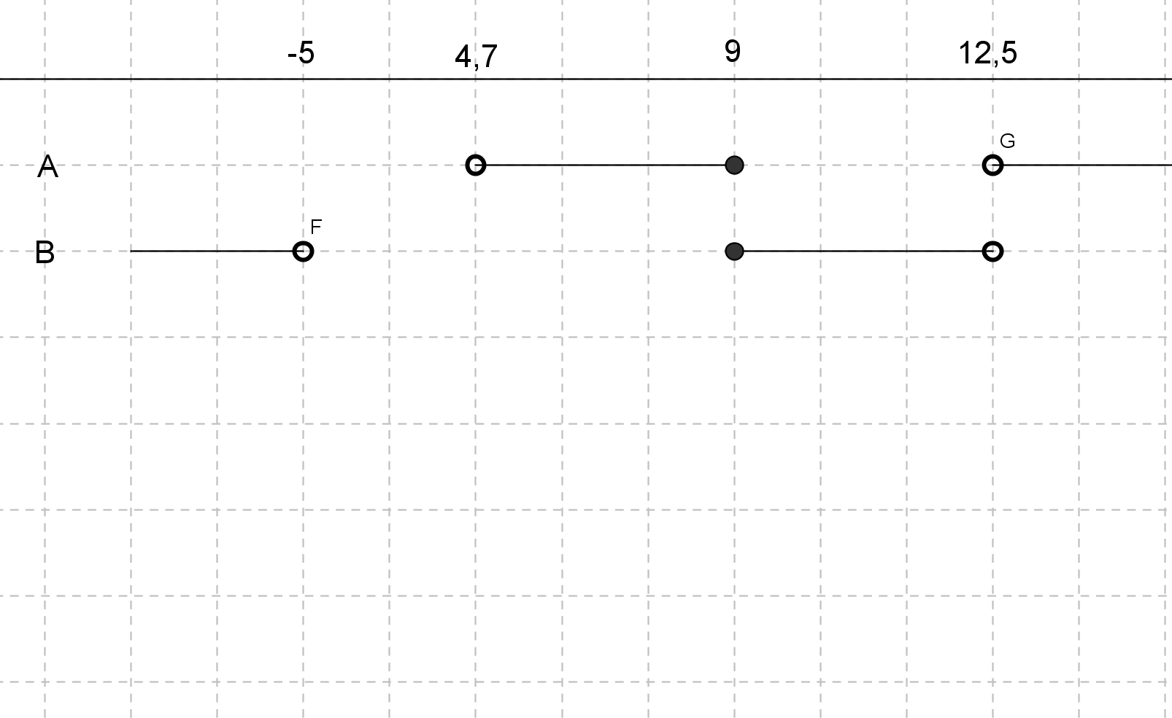

 ……………………………………………………………………………………………….

…………………………………………………………………………………………………………

 ……………………………………………………………………………………………….

…………………………………………………………………………………………………………

 ……………………………………………………………………………………………….

…………………………………………………………………………………………………………

 ……………………………………………………………………………………………….

…………………………………………………………………………………………………………

1. ***Determinare l’insieme unione e l’insieme intersezione tra i due insiemi***

…………………………………………………………………………………………………………

…………………………………………………………………………………………………………

…………………………………………………………………………………………………………

|  |  |  |
| --- | --- | --- |
|  | **Liceo delle Scienze Umane**  **Classe 1 UB** | Punti |